一 填空题：（每格1分，共30分）
1.一个二端元件，其上电压u、电流i取关联参考方向，已知u=20V，i =5A，则该二端元件_________（产生/吸收）100W的电功率。
2.在时域内，线性电容和线性电感的VCR关系式分别为i_{C}=____________，u_{L}=____________，相应的相量形式为I_{C}=_____________，U_{L}=_____________。
3．一个含有7条支路、5个节点的电路，其独立的KCL方程有_______个，独立的KVL方程有_______个；若用2b方程法分析，则应有_______个独立方程。
4．有一L=0.1H的电感元件，已知其两端电压u=100√2cos（1000t-30°）V，则该电感元件的感抗为_____________，感纳为_____________，阻抗为_____________，导纳为_____________，流过电感的电流i=___________________。
5．某一正弦交流电动势的解析式为e=141.4cos（100πt+60°）V，则该正弦电动势的有效值E=_________，频率为f=______ ，初相φ=_________。当t=0.1s时，该电动势的瞬时值为_________。
6．已知交流电流的解析式：i₁=10cos（100πt-130°）A ，i₂=20cos（100πt+60°）A，则i₁超前i₂_________。
7. 在正弦激励下，含有L和C的单口网络的端口电压与电流同相时，称电路发生了
。
8．有一理想变压器，已知原边线圈的匝数N₁，电压有效值为U₁，电流有效值为I₁，
副边线圈匝数N₂，电压有效值为U₂，电流有效值为I₂，则U₁ /U₂= ，
I₁/ I₂= ，如在副边接上阻抗Z_{L}，则从原边视入的阻抗为Z_{in}= 。
9．线性一阶动态电路的全响应，从响应与激励在能量方面的关系来分析，可分解为
与 之和。
10．在二阶RLC串联电路的零输入响应中，当电路参数满足R＞2√L/C时，储能元件的放电过程表现为 放电，这种情况称为 ；反之，当R＜2√L/C时，表现为 放电，这种情况称为 。
11．在互易二端口网络的各种参数中，只有 个是独立的，对称二端口网络的各种参数中，只有 是独立的。

二 计算填空题：（每空2分，共20分）
1．在图1中，电流i= 。
2．在图2中，已知电压U_{cd}=0.1V，则电压U_{ab}= 。
3．在图3中的入端电阻R_{ab}= 。
4．一有源二端网络，在其端口接入电压表时，读数为100V，接入电流表时读数为10A，
在端口接上10Ω电阻时，流过10Ω电阻的电流为 。
5．一无源二端网络，其上电压u、电流i取关联参考方向，已知 u=60sin(314t+58°)V,
i=10cos(314t+28°)A,则该二端网络吸收的平均功率为 ，无功功率为
，视在功率为 。

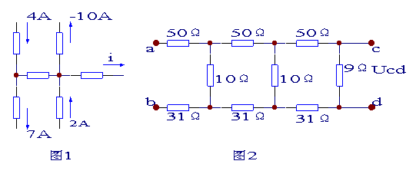
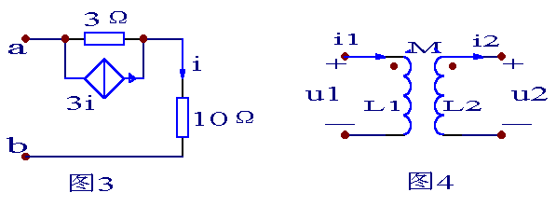

6．在图4电路中，u₂= 。
7．在图5中，电路原处于稳态，t=0时开关断开，则i_{c}（0⁺）= 。
8．图6所示二端口网络的Z参数Z₁₂= 。
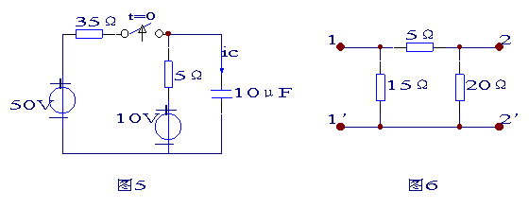
三 分析计算题：（共50分）
- 试求电路中的U和I。（8分）
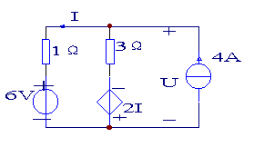

2．试分析：
- 当R_{x}=4Ω时，R_{x}消耗的功率；
- 当R_{x}为多大时，可使R_{x}获得最大功率，最大功率为多少？（8分）
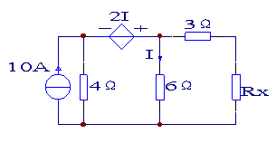

3．在如图电路中，已知：i_{S}=33.3+55cosωt+27.6cos2ωt（mA），基波感抗ωL=10³Ω,基波容抗
1/ωC=1Ω,R=20Ω.试求电阻两端的电压u_{R}及其有效值U_{R}。（8分）
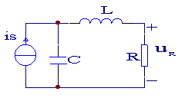

4．在如图电路中，R=4Ω，L=40mH，C=0.25μF，U_{S}=2∠20°V。
求：1） 谐振频率f₀，品质因数Q；
2） 谐振时电路中的电流I及电容两端的电压U_{C}。（10分）
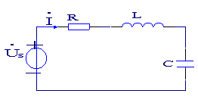

5．电路原已达到稳态，t=0时，开关打开，计算i₁、i₂的全响应。（8分）
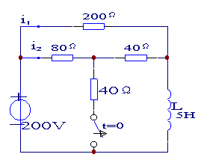

6．电容器原未充电，计算当u_{S}分别为（1）u_{S}=10ε（t）V，（2）u_{S}=δ（t）V时，u_{C}的响应。（8分）
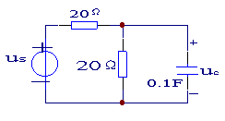
电路基础参考答案及评分标准
一 填空题：（每空1分，共30分）
1．吸收 2。Cdu/dt、 Ldi/dt、 jωC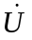、 jωL 3。4、3、14
4．100Ω、0.01S、j100Ω、-j0.01S、 cos（1000t-120°）A
5．100V、50H_{Z} 、60°、70。7V 6。170° 7。谐振
8．N₁/N₂ 、N₂/N₁、（N₁/N₂）²Z_{L} 9。零状态响应、零输入响应
10．非振荡、过阻尼、振荡、欠阻尼 11。3、2
二 计算填空题：（每空2分，共20分）
1．9A 2。100V 3。 4Ω 4。5A 5。150W、-260Var、300VA
6．-L₂di2/dt+Mdi1/dt 7。-1A 8。7.5Ω
三 分析计算题：（共50分）
- 节点法：设置参考节点及节点序号（2分）
列节点方程 （1+1/3）U+2I/3=4+6 （2分）
I=U-6 （2分）
U=7V （1分） I=1A （1分）
2. 1) 10I-2I=40 I=5A （1分） U_{OC}=6I=30V （1分）
6I-4(I,-I)=2I I=0.5I, （1分） U=3I,+6I=6I, （1分）
R_{S}=U/I,=6Ω （1分）
P=(U_{OC}/R_{S}+R_{X})² R_{X}=36W （1分）
- R_{X}= R_{S}=6Ω （1分） P_{max}= U_{OC}²/4 R_{S}=37.5W （1分）
3. （8分） U_{R0}=I₀R=666mV （1分）
_{R1m}=－jX_{C1}·_{S1m}/[R+j（X_{L1}－X_{C1}）]=5.5×10^{－2}∠－1.15°mA （1分）
_{R1m}= _{R1m}·R=1.1∠－1.15°mV
_{R2m}=－jX_{C2}·_{S2m}/[R+j（X_{L2}－X_{C2}）]=1.38×10^{－2}∠－0.29°mA （1分）
_{R2m}= _{R2m}·R=0.276∠－0.29°mV （1分）
u_{R}=666+1.1cos（ωt－1.15°）+0.276cos（2ωt－0.29°）mV （2分）
U_{R}=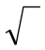666²+（1.1/）²+（0.276/）²=666 mV （1分）

4 （10分）
1）f₀=1/2π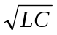=1592H_{Z} （2分） Q=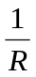=100 （2分）
2）I=U_{S}/Z= U_{S}/R=0.5A （2分） X_{C}=1/ωC=400Ω（2分）
U_{C}=I·X_{C}=200V （2分）

5 （8分）
i₁（0⁻）=1A i₂（0⁻）=2A i3（0⁻）=1A
i_{L}（0⁺）=i_{L}（0⁻）=2A （1分）
R_{eq}=200∥120=75Ω τ=L/R=1/15 s （1分）
i₁（0⁺）=2×120/（200+120）=0.75A i₁（∞）=1A
i₁（t）=1－0.25e^{－15t} A （t≥0⁺） （每项1分 共3分）
i₂（0⁺）=2×200/（200+120）=1.25A i₂（∞）=200/120=1.67A
i₂（t）=1.67－0.42e^{－15t}A （t≥0⁺） （每项1分 共3分）

6 （8分）
1）u_{C}（0⁺）=0 u_{C}（∞）=5V τ=（20∥20）·0.1=1s
u_{C}（t）=5（1－e^{－t}）ε（t）V （每项1分 共4分）
2）u_{C}（t）=1/10[5（1－e^{－t}）ε（t）]， （2分）
=0.5[（1－e^{－t}）δ（t）+ e^{－t}ε（t）] （1分）
=0.5 e^{－t}ε（t） （1分）

